Instruções

1)
Clone o repositório ou baixe o zip.

2)
Usando o Terminal do Windows:
Navegue até "PROJETO_VIAJANTE\Frontend".
Rode o comando "npm install".

3.a)
(Obrigatório – conexão usada pelo Docker)
Certifique-se de ter uma conexão no MySQL em “localhost:3306” com username “root” e senha “root”.
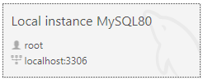

3.b)
(Opcional – basicamente, conexão usada pra acessar o Schema do projeto)
Crie uma conexão no MySQL com esses parâmetros. A senha é “pv”.

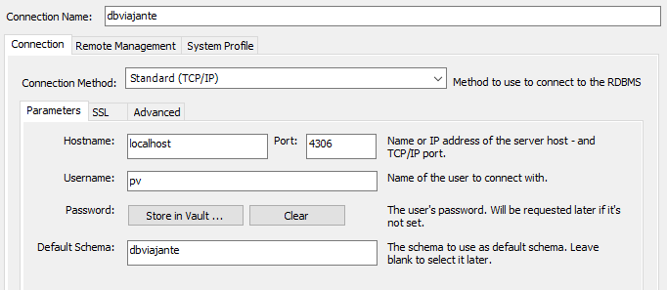
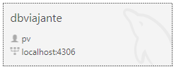

Obs.: No momento, essa conexão vai dar erro. Normal.

3.c)
Caso queira usar as conexões do passo 3.a ou 3.b com outros parâmetros, então vai precisar alterar o arquivo “docker-compose.yml”.

4)
Deixe o Docker Desktop rodando.

Usando o Terminal do Windows:
Navegue até a pasta raiz "PROJETO_VIAJANTE".
Rode o comando "docker-compose up -d --build".
Espere finalizar com sucesso.
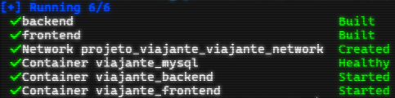

Se der erro, às vezes rodar esses dois comandos já resolve:
docker-compose down
docker-compose up -d
Ou
docker-compose down
docker-compose up -d --build

Obs.: Dando sucesso, agora a conexão do passo 3.b vai funcionar.

5)
Prontinho!

Pra acessar a Aplicação abra o navegador em “http://localhost:3000”.
Pra testar um endpoint o caminho é “http://localhost:8080/{endpoint-teste}”.
Pra acessar o Schema e visualizar as tabelas, use a conexão do passo 3.b.
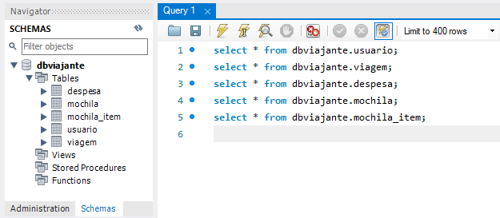

+ Info extra)
Fórmula padrãozinho pra cadastro:
Teste
teste@gmail.com
Teste12345!

Em Viagens, o campo CEP só aceita números.

Em Mochilas, pra adicionar e ver itens se clica no card da mochila, não no ícone de lápis.

Em Despesas, o campo Valor não aceita número quebrado e não é preciso digitar “,00” no fim do número.

É isso

